Day 16 TOEIC 700+
RC 기출문제집 — 명사절 접속사 that·whether·what
문제가 이 파일 안에 다 있어요 — Part 5 기출 5(새 기출 4 + 복습 1) + 변형 20 + Part 6 한 세트 + Part 7 두 세트
💬 오늘 이렇게 공부해요
위에서부터 차례로 풀면 돼요. 문제는 전부 이 문서 안에 있어요!
기출 7회분에서 명사절 접속사가 정답인 Part 5 문항은 4개예요(스크립트로 확인). 1~4번은 처음 만나는 기출, 5번은 예전에 풀었던 '명사절 접속사 vs 전치사' 기출을 오늘 개념으로 다시 푸는 복습이고, 6~25번은 that vs what · whether vs if · 간접의문문 어순 · whoever · 요구·제안 that절의 동사원형을 연습하는 변형 문제(Claude 제작)예요. 「Day16_2_RC기출_원본발췌.pdf」는 원본 페이지가 궁금할 때 보는 참고용이에요.
Part 6 이메일(2025-03-30)에는 I am confident (that) we can ~(that 생략)이, Part 7 보고서·이메일·리뷰(2025-01-26)에는 the reasons why ~ · the fact that ~ · mentioned that ~ · what they called ~ · What's new ~ · realized that ~이 나와요. 199번은 이메일과 리뷰를 합쳐 푸는 연계 문제예요 😊

A Part 5 기출 — 명사절 접속사 5문항 (실제 시험 문제)
1~4번은 처음 만나는 기출이고, 5번은 예전에 한 번 풀었던 기출을 오늘 개념으로 다시 푸는 복습이에요('명사절 접속사 vs 전치사' 비교 문제). 문장 끝 [ ]는 원래 시험 날짜와 번호예요.
1. Please let Ms. Kamida in human resources know ------- you can help plan Mr. Jino's retirement party. [2023-06-11 #124]
(A) also
(B) yet
(C) likewise
(D) whether
2. ------- receives the second highest number of votes will be named vice president of the stamp club. [2023-06-11 #125]
(A) Whom
(B) Whose
(C) Whoever
(D) Who
3. Mr. Baek has not yet decided ------- to hire a consultant to help reorganize the customer service department. [2025-01-12 #116]
(A) whether
(B) until
(C) before
(D) upon
4. ------- made coffee yesterday should clean the pot as soon as possible. [2025-02-09 #121]
(A) Whose
(B) Someone
(C) Whoever
(D) All
5. Nowhere in the appliance's user manual is there information ------- a blinking orange light. [2023-06-11 #127]
(A) about
(B) why
(C) that
(D) onto
B Part 5 변형 문제 20문항 (Claude 제작)
기출 패턴을 바탕으로 Claude가 만든 연습 문제예요(기출 아님). that vs what(완전 vs 불완전) · whether vs if · 간접의문문 어순 · whoever · 요구·제안 that절의 동사원형을 골고루 넣었어요.
6. The manager asked ------- the shipment had arrived at the warehouse on time. [Claude 제작]
(A) unless
(B) what
(C) whether
(D) about
7. ------- the new policy will reduce costs is still unclear. [Claude 제작]
(A) Because
(B) If
(C) Whether
(D) What
8. Ms. Lee announced ------- the company would open a new branch in Busan. [Claude 제작]
(A) that
(B) who
(C) about
(D) what
9. ------- the customers liked most about the hotel was the friendly staff. [Claude 제작]
(A) What
(B) That
(C) Whether
(D) Which
10. The committee has not decided ------- to postpone the annual meeting. [Claude 제작]
(A) whether
(B) what
(C) that
(D) if
11. We recommend that every new employee ------- the safety training by Friday. [Claude 제작]
(A) complete
(B) completes
(C) completed
(D) completing
12. Please let me know ------- you will be able to attend the workshop next Tuesday. [Claude 제작]
(A) which
(B) if
(C) about
(D) what
13. The survey results showed ------- most customers prefer paying by mobile phone. [Claude 제작]
(A) who
(B) of
(C) that
(D) what
14. ------- wins the design contest will receive a $500 gift card. [Claude 제작]
(A) Who
(B) Whoever
(C) Whom
(D) Anyone
15. The user manual explains ------- the printer heads should be cleaned. [Claude 제작]
(A) what
(B) whom
(C) how
(D) which
16. Mr. Diaz is not sure ------- the client will approve the revised budget. [Claude 제작]
(A) whether
(B) despite
(C) what
(D) unless
17. Please check online when ------- for the trade fair in Daegu. [Claude 제작]
(A) does the shuttle bus leave
(B) leaves the shuttle bus
(C) the shuttle bus leaving
(D) the shuttle bus leaves
18. The fact ------- the store stays open until midnight attracts many young shoppers. [Claude 제작]
(A) whether
(B) what
(C) which
(D) that
19. It is essential ------- all visitors sign in at the front desk. [Claude 제작]
(A) because
(B) what
(C) whether
(D) that
20. Ms. Cho will choose ------- logo design best fits the company's new image. [Claude 제작]
(A) whom
(B) that
(C) whichever
(D) whoever
21. The new app allows users to see ------- their packages are located at any time. [Claude 제작]
(A) which
(B) what
(C) that
(D) where
22. ------- you decide to order for the banquet, please inform the hotel by noon. [Claude 제작]
(A) Whatever
(B) That
(C) Whether
(D) Who
23. The director asked that the final report ------- submitted before the board meeting. [Claude 제작]
(A) was
(B) being
(C) be
(D) is
24. All staff members should know ------- to contact in case of an emergency. [Claude 제작]
(A) that
(B) whose
(C) whom
(D) what
25. The team leader was pleased with ------- the team had accomplished in a single month. [Claude 제작]
(A) that
(B) which
(C) whether
(D) what

C Part 6 기출 — 2025-03-30 135~138번 (이메일)
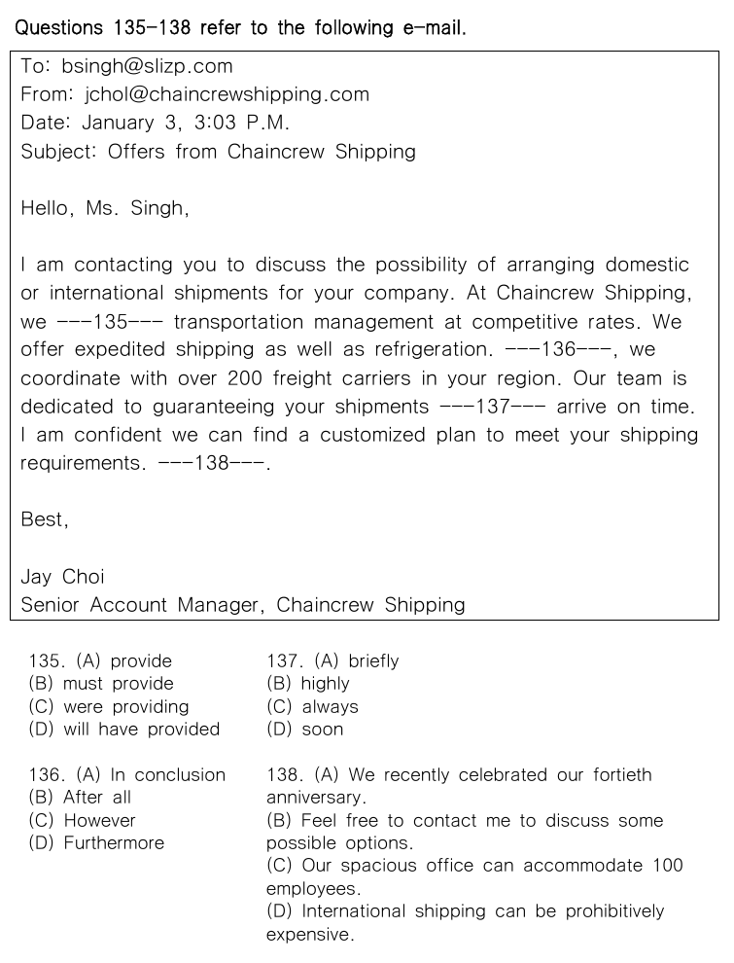
📊 원본 시험지 그대로 (2025-03-30 Part 6)

D Part 7 기출 — 2025-01-26 196~200번 (보고서 + 이메일 + 제품 리뷰)
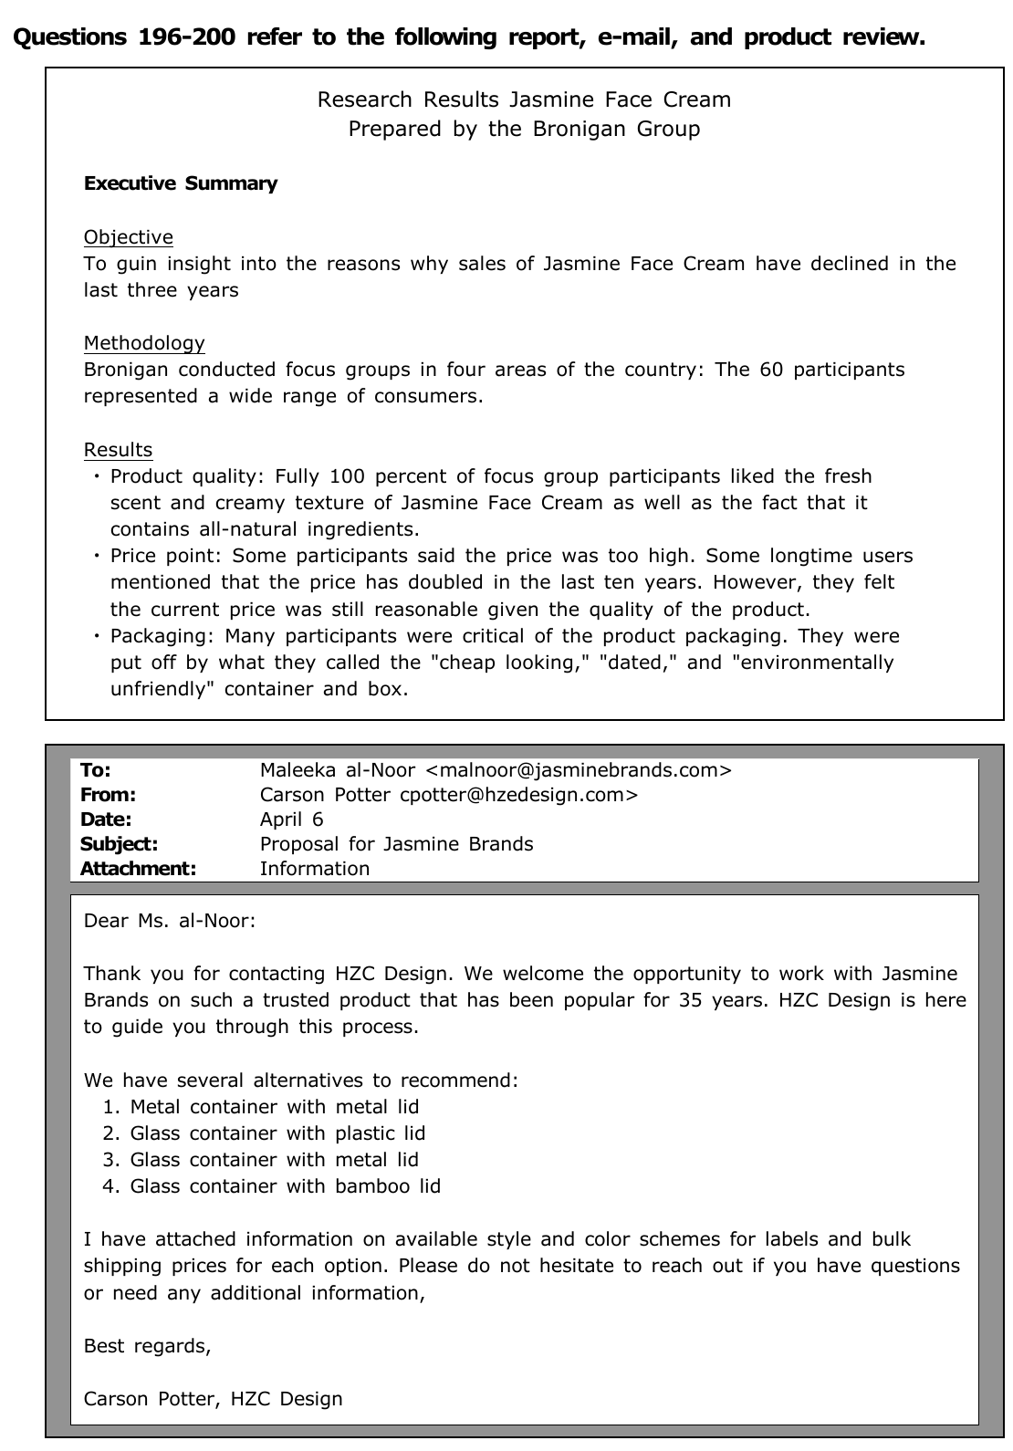
📊 원본 시험지 — 조사 보고서와 이메일 (2025-01-26 Part 7)

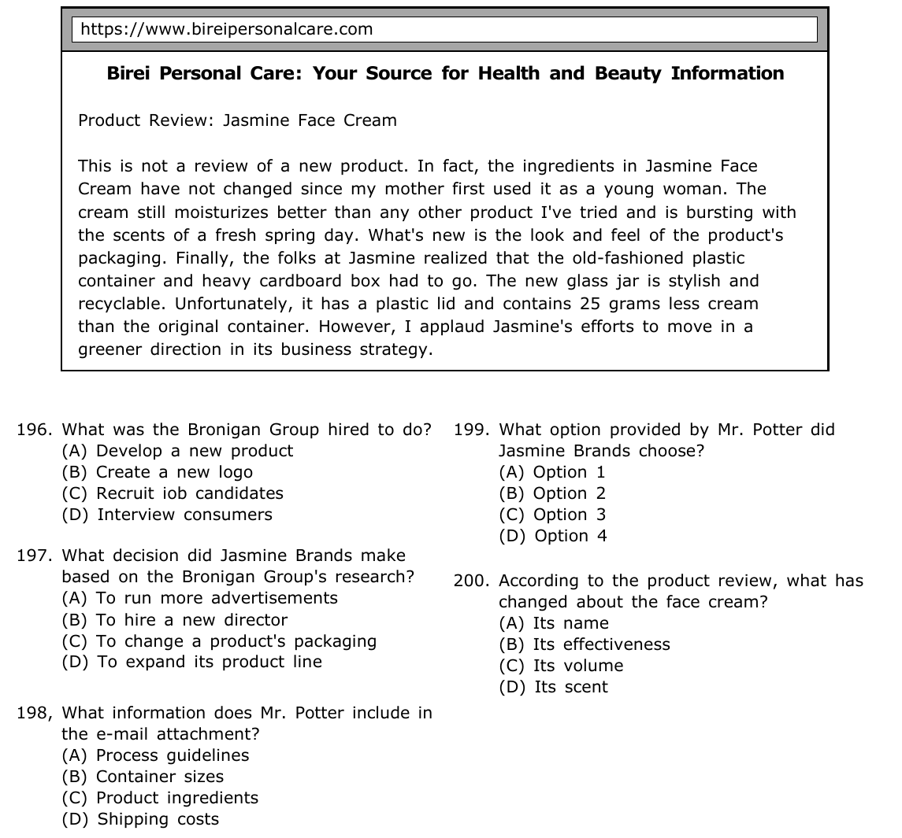
📊 원본 시험지 — 제품 리뷰와 196~200번 문항

E Part 7 기출 — 2025-02-09 147~148번 (안내판)
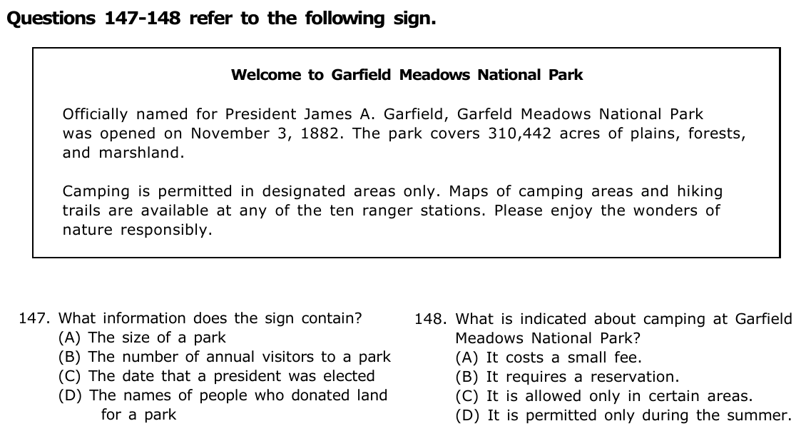
📊 원본 시험지 그대로 (2025-02-09 Part 7)

✏️ 내 답 적기
번호 | 내 답 | 번호 | 내 답 | 번호 | 내 답 | 번호 | 내 답
1 |  | 6 |  | 20 |  | P6 135
2 |  | 7 |  | 21 |  | P6 136
3 |  | 8 |  | 22 |  | P6 137
4 |  | 9 |  | 23 |  | P6 138
5 |  | 10 |  | 24 |  | P7 196
 |  | 11 |  | 25 |  | P7 197
 |  | 12 |  |  |  | P7 198
 |  | 13 |  |  |  | P7 199
 |  | 14 |  |  |  | P7 200
 |  | 15 |  |  |  | P7 147
 |  | 16 |  |  |  | P7 148
 |  | 17
 |  | 18
 |  | 19

정답 및 해설
1 | 2 | 3 | 4 | 5 | 6 | 7 | 8 | 9 | 10 | 11 | 12 | 13
D | C | A | C | A | C | C | A | A | A | A | B | C

14 | 15 | 16 | 17 | 18 | 19 | 20 | 21 | 22 | 23 | 24 | 25
B | C | A | D | D | D | C | D | A | C | C | D

P6 135 | 136 | 137 | 138 | P7 196 | 197 | 198 | 199 | 200 | 147 | 148
A | D | C | B | D | C | D | B | C | A | C

해설의 '단서'는 빈칸 주변 몇 단어만 옮겼어요. 5번은 예전에 풀었던 기출이라 정답을 기억할 수도 있어요 — 오늘은 '왜 명사절 접속사가 아닌지'를 확인하는 데 집중해요. Part 6·7 정답은 원본 지문을 직접 읽고 풀어서 확인했어요.
A Part 5 기출 — 5문항
1 ✔ 정답 (D whether) ① 목적어 자리 + 완전한 절 → whether
단서: let Ms. Kamida ~ know ___ you can help plan ~
know의 목적어 자리인데, 빈칸 뒤에 you can help(주어 + 동사)라는 완전한 절이 있어요 → 절을 명사로 만들어 줄 명사절 접속사가 필요해요. 보기 중 명사절 접속사는 whether 하나뿐 → 끝!(학습지 A-3 · C-1)
뜻도 확인: 퇴직 파티 준비를 도울 수 있는지 (없는지) 알려 주세요 → 아직 모르는 일 = whether.
오답: also(또한 — 부사), yet(아직 / 그러나 — 부사·등위접속사), likewise(마찬가지로 — 부사). 부사는 절을 명사로 만들지 못해요.
let + 사람 + know + 명사절 = '~에게 ~인지 알려 주다'. 지문에서도 let us know whether ~ [2025-01-12] · let us know if ~ [2025-02-09]로 자주 나와요.
2 ✔ 정답 (C Whoever) ② 주어 자리 + 주어 빠진 절 → Whoever
단서: ___ receives the second highest number of votes will be named vice president
동사가 두 개(receives · will be named)예요. 그러면 '___ receives ~ votes'까지가 한 덩어리 주어이고, will be named가 진짜 동사예요. 덩어리 안에는 receives의 주어가 빠져 있으니(불완전) → '~하는 사람은 누구든' = Whoever(학습지 D-4).
오답: Whom(목적격 — 빠진 건 주어라서 ❌), Whose(뒤에 명사가 와야 해요: whose + 명사), Who('누가 ~하는지' — '누가 2등 표를 받는지가 부회장으로 지명된다'는 이상한 말이 돼요).
Whoever receives = Anyone who receives(~를 받는 사람은 누구든). '두 번째로 많은 표를 받는 사람이 부회장이 된다' — 아직 누군지 모르니까 '누구든'이에요.
3 ✔ 정답 (A whether) ① 목적어 자리 + to부정사 → whether to
단서: has not yet decided ___ to hire a consultant
decided의 목적어 자리 + 빈칸 뒤 to부정사(to hire) → '고용할지 말지' = whether to(학습지 C-2). has not yet decided(아직 결정하지 않았다) — 불확실한 일이라 whether가 딱 맞아요.
오답: until · before(시간 — 부사절 접속사·전치사, '고용할 때까지/전에 결정 안 함'은 decided의 목적어가 없어서 어색), upon(~하자마자 — 전치사, 뒤에 명사/-ing).
⭐ 진단평가 오개념 decide + to부정사와 이어져요: decide to hire(고용하기로 결정하다) / decide whether to hire(고용할지 말지 결정하다). if to hire ❌ — if는 to부정사 앞에 못 와요!
4 ✔ 정답 (C Whoever) ② 주어 자리 + 주어 빠진 절 → Whoever
단서: ___ made coffee yesterday should clean the pot
또 동사가 두 개(made · should clean)! '___ made coffee yesterday'가 주어 덩어리이고 should clean이 진짜 동사예요. 두 동사를 이어 주면서 made의 주어 역할까지 하는 건 Whoever(어제 커피를 만든 사람은 누구든)뿐이에요(학습지 D-4).
오답: Someone · All(대명사 — 'Someone made coffee'까지는 되지만 뒤의 should clean과 이어 줄 접속사가 없어서 문장이 깨져요), Whose(뒤에 명사 필요).
2번(2023-06-11#125)과 똑같은 패턴이에요. 문장 맨 앞 빈칸 + 동사 + ~ + 또 동사 → Whoever. 7회분에서 두 번 나온 '확실한 패턴'이에요!
5 ✔ 정답 (A about) ③ (복습·비교) 뒤가 명사구 → 전치사
단서: information ___ a blinking orange light. (뒤에 동사 없음)
빈칸 뒤가 a blinking orange light(깜빡이는 주황색 불)라는 명사구뿐이에요. 절이 아니니까 명사절 접속사 why · that은 탈락 → 명사 앞 전치사. '주황색 불에 관한 정보' → about(학습지 B-2 warn).
오답: why(이유 명사절 — 뒤에 완전한 절 필요: why the light is blinking), that(동격 that도 뒤에 완전한 절 필요), onto(~ 위로 — 이동 방향 전치사, 뜻이 안 맞아요).
⭐ 진단평가 Not only 도치와 같은 원리가 숨어 있어요: 부정어 Nowhere(어디에도 ~ 없다)가 문장 맨 앞에 오면 뒤가 도치돼요 → Nowhere ~ is there information(there is ❌ 순서가 뒤집힘).
B 변형 문제 20문항 (Claude 제작)
아래 목록은 변형 6번부터 순서대로예요 (목록 1 = 6번, 목록 20 = 25번). 각 줄의 'N번:'으로 문제 번호를 확인하세요.
1. (C) whether — 6번: asked의 목적어 + 뒤 the shipment had arrived(완전한 절) + '도착했는지' 물음 → whether (C-1). what은 불완전한 절 앞, about은 전치사, unless는 부사절 접속사예요
2. (C) Whether — 7번: 문장 맨 앞 주어 자리(뒤에 진짜 동사 is) + '줄일지 아닐지' → Whether. ⭐ if는 주어 자리에 못 와요 (C-2). What은 불완전한 절 앞, Because는 부사절이라 주어가 될 수 없어요
3. (A) that — 8번: announced의 목적어 + 뒤 the company would open a new branch(완전한 절) + 발표한 사실 → that (B-1). what · who는 불완전한 절 앞, about은 전치사라 절을 못 받아요
4. (A) What — 9번: 주어 자리 + liked의 목적어가 빠진 불완전한 절 → What(~한 것) (D-2·D-3). That · Whether는 완전한 절 앞에만 와요. Which는 '어느 것'이라 앞에 고를 범위가 필요해요
5. (A) whether — 10번: decided + ___ + to부정사 → whether to(~할지 말지) (C-2). ⭐ if to ❌, that to ❌. what to postpone은 postpone의 목적어(the annual meeting)가 이미 있어서 ❌
6. (A) complete — 11번: recommend(추천) + that + 주어 + 동사원형 (B-5). 주어가 단수(every new employee)여도 completes ❌. completing은 시제가 없어서 절의 동사가 못 돼요
7. (B) if — 12번: know의 목적어 + 뒤 you will be able(완전한 절) + '참석할 수 있는지' → if(= whether) (C-2). 명사절 if라서 will을 그대로 써요(C-5). what · which는 불완전한 절 앞, about은 전치사
8. (C) that — 13번: showed의 목적어 + 뒤 most customers prefer paying(완전한 절) + 조사로 드러난 사실 → that (B-1). 기출 The survey results showed that ~ [2025-04-27]과 같은 모양이에요
9. (B) Whoever — 14번: 동사가 두 개(wins · will receive) → '___ wins the contest'가 주어 덩어리 + 주어 빠짐 → Whoever (D-4). Anyone은 접속사 역할을 못 해요(Anyone who wins라면 ⭕). Whom은 목적격, Who는 '누가 이기는지'라 뜻이 안 맞아요
10. (C) how — 15번: explains의 목적어 + 뒤 the printer heads should be cleaned(수동태, 완전한 절) + '어떻게 청소하는지' → how (A-3). what · which · whom은 빠진 성분이 있어야 해요
11. (A) whether — 16번: be not sure + ___ + 완전한 절(the client will approve ~) → '승인할지 모르겠다' = whether (C-3 신호어). unless는 부사절 접속사, despite는 전치사예요
12. (D) the shuttle bus leaves — 17번: check의 목적어인 간접의문문 → 의문사 + 주어 + 동사 평서문 어순 (D-1). does ~ leave는 직접 질문 어순, leaves the shuttle bus는 도치, leaving은 시제가 없어요
13. (D) that — 18번: The fact + ___ + 완전한 절(the store stays open) = '~라는 사실' → 동격 that (B-4). 동격은 that만! which · what은 불완전한 절 앞, whether는 '~인지'라 사실(fact)과 안 맞아요
14. (D) that — 19번: It(가주어) is essential + ___ + 완전한 절 → 진짜 주어 that 절 (B-3). essential(필수) 뒤라서 동사도 원형 sign이에요(B-5). because는 부사절이라 진짜 주어가 못 돼요
15. (C) whichever — 20번: choose의 목적어 + 명사(logo design) + 동사(fits) → '어느 것이든 ~한 디자인' = whichever + 명사 (D-4). whoever는 사람, whom은 목적격, that design이면 fits와 이어지지 않아요
16. (D) where — 21번: see의 목적어 + 뒤 their packages are located(수동태, 완전한 절) + '어디에 있는지' → where (A-3). what · which는 불완전한 절이 필요하고, that은 '~라는 것'이라 see(확인하다)와 어색해요
17. (A) Whatever — 22번: 빈칸 뒤 to order의 목적어가 빠짐 + 쉼표 뒤 주절(please inform) → '무엇을 주문하든' = Whatever(양보 부사절로 쓰인 whatever). That · Whether는 완전한 절이 필요하고, Who는 사람이라 '주문할 것'과 안 맞아요
18. (C) be — 23번: asked(요구) + that + 주어 + 동사원형 → 수동태면 be + p.p. (B-5). is · was는 시제가 있는 형태라 ❌, being은 동사 자리에 못 와요
19. (C) whom — 24번: know + 의문사 + to부정사(누구에게 연락할지) → contact의 목적어인 사람 = whom to contact (C-2 의문사 + to부정사). whose는 뒤에 명사, that은 to부정사를 못 이끌어요. what은 사람(연락 대상)과 안 맞아요
20. (D) what — 25번: 전치사 with 뒤 명사절 + accomplished의 목적어가 빠진 불완전한 절 → what(이룬 것) (D-2). ⭐ 전치사 뒤 that ❌(B-2 warn), whether는 완전한 절이 필요해요. which는 앞에 꾸밀 명사가 없어요

C Part 6 해설 (2025-03-30 135~138, 이메일)
내용: 운송회사 Chaincrew Shipping의 Jay Choi가 Ms. Singh에게 보낸 영업 이메일이에요. 국내·해외 배송을 맡겨 달라며, 합리적인 가격의 운송 관리 · 빠른 배송과 냉장 운송 · 지역 화물업체 200곳 이상과의 협력 · 정시 도착 보장을 소개하고, 맞춤형 계획을 찾을 수 있다고 자신해요. 오늘 문법 포인트: I am confident (that) we can find a customized plan ~ — 목적어 that이 생략된 명사절(학습지 B-2) · dedicated to guaranteeing (that) your shipments ~ arrive on time — 여기에도 that이 숨어 있어요.
135 ✔ 정답 (A provide) 시제 · 회사 소개 = 현재시제
단서: At Chaincrew Shipping, we ___ transportation management at competitive rates. We offer expedited shipping ~
회사가 늘 하는 일(서비스 소개)이라 현재시제 → provide. 바로 뒤 문장도 We offer(현재)로 같은 흐름이에요(Day 6 시제 — 현재시제 = 반복·일반적 사실).
오답: must provide(반드시 제공해야 한다 — 의무, 광고 문장에 어색), were providing(과거진행 — 지금은 안 한다는 뜻이 돼요), will have provided(미래완료 — 기준 시점이 없어요).
Part 6 시제 문제는 앞뒤 문장의 시제가 정답 단서예요. 빈칸 문장만 보면 네 개 다 될 것 같아도, 다음 문장 We offer가 결정해요.
136 ✔ 정답 (D Furthermore) 접속부사 · 정보 추가 (진단평가 in addition과 같은 가족)
단서: We offer expedited shipping as well as refrigeration. ___, we coordinate with over 200 freight carriers ~
마침표 뒤 + 쉼표 앞 → 접속부사 자리(Day 15 A-3). 앞: 빠른 배송·냉장 운송 제공 → 뒤: 화물업체 200곳과 협력 → 장점을 하나 더 보태요 → Furthermore(게다가).
오답: In conclusion(결론적으로 — 마무리할 자리가 아니에요), After all(어쨌든, 결국 — 앞 말의 이유를 댈 때), However(그러나 — 앞뒤가 반대 방향이 아니에요).
진단평가 오개념 in addition과 같은 '추가' 접속부사예요: furthermore = moreover = in addition = besides. 지난 Day 15 Part 6에서도 In addition이 정답이었죠!
137 ✔ 정답 (C always) 부사 · 문맥 (정시 도착 보장)
단서: dedicated to guaranteeing your shipments ___ arrive on time
guaranteeing (that) your shipments ___ arrive — 명사절의 동사 arrive를 꾸미는 빈도 부사 자리. 배송이 항상 제시간에 도착하도록 보장한다 → always.
오답: briefly(잠깐, 간단히 — 도착을 꾸미기엔 뜻이 안 맞아요), highly(매우 — 형용사·분사 앞: highly recommended), soon(곧 — on time과 겹치고 '보장'과 어울리지 않아요).
⭐ 오늘 문법: guaranteeing (that) your shipments always arrive — 동명사 guaranteeing의 목적어인 that 명사절에서 that이 생략됐어요. be dedicated to + -ing(~에 전념하다)는 Day 9 동명사 표현이에요.
138 ✔ 정답 (B Feel free to contact me to discuss some possible options.) 문장 삽입 · 이메일 마무리 (연락 요청)
앞: I am confident we can find a customized plan to meet your shipping requirements.(맞춤형 계획을 찾을 수 있다고 확신해요) → 빈칸 → Best,(맺음말)
맞춤형 계획 이야기 다음, 맺음말 직전 → '가능한 선택지를 논의하려면 언제든 연락 주세요'가 자연스러운 마무리 → (B). 영업 이메일의 전형적인 끝 문장이에요.
오답: (A) 최근 40주년을 기념했다 — 갑자기 회사 연혁, 흐름과 무관, (C) 넓은 사무실에 100명 수용 — 배송 서비스와 무관, (D) 해외 배송은 엄청나게 비쌀 수 있다 — 'competitive rates(합리적 가격)'를 내세운 영업 이메일과 반대 방향이에요.
⭐ 오늘 문법: I am confident (that) we can find ~ — be confident + that 명사절에서 that 생략(학습지 B-2·B-6). '주어 + 동사 + 주어 + 동사'가 연달아 보이면 that이 숨어 있어요!
D Part 7 해설 (2025-01-26 196~200 · 2025-02-09 147~148)
196~200 내용: 조사업체 Bronigan Group이 작성한 Jasmine 페이스 크림 조사 보고서(최근 3년 판매 감소 이유 · 전국 4개 지역 포커스 그룹 60명 · 품질은 100% 만족 · 가격은 비싸지만 품질을 보면 합리적 · 포장이 싸 보이고 낡고 친환경적이지 않다는 비판), 디자인 회사 HZC Design의 Carson Potter가 Jasmine Brands에 보낸 포장 제안 이메일(용기 4가지 선택지 · 라벨 스타일·색상과 대량 배송 가격 첨부), 그리고 미용 정보 사이트의 제품 리뷰(성분은 그대로 · 새 유리병은 세련되고 재활용 가능 · 단, 플라스틱 뚜껑에 용량이 25g 줄었음)예요. 오늘 문법: the reasons why sales ~ have declined(의문사 명사절 — 평서문 어순!) · the fact that it contains ~(동격 that) · mentioned that ~ · they felt (that) ~(that 생략) · put off by what they called ~(전치사 뒤 what) · What's new is ~(주어 자리 what) · realized that ~.
196 ✔ 정답 (D Interview consumers) 세부 정보 · 패러프레이징
단서: Methodology — Bronigan conducted focus groups in four areas ~ The 60 participants represented a wide range of consumers.
포커스 그룹(소비자 집단 인터뷰)을 진행했다 → 소비자를 인터뷰하는 일로 고용됐다 → (D). conducted focus groups → interview consumers.
오답: (A) 신제품 개발 — 기존 제품의 판매 감소 원인을 조사했어요, (B) 새 로고 제작 — 없음, (C) 구직자 모집 — participants는 조사 참가자예요.
Objective의 the reasons why sales ~ have declined — why 명사절(평서문 어순: sales have declined)이 조사 목적을 담고 있어요.
197 ✔ 정답 (C To change a product's packaging) ⭐ 연계 문제 (보고서 + 이메일 · 리뷰) · 추론
보고서: Packaging — Many participants were critical of the product packaging. (포장에 불만)
이메일: HZC Design이 새 용기(container + lid) 선택지 4개를 제안 / 리뷰: What's new is the look and feel of the product's packaging.
조사 결과(포장 불만)를 보고 Jasmine Brands가 포장을 바꾸기로 결정했다 → (C).
오답: (A) 광고 확대 — 없음, (B) 새 책임자 고용 — 없음, (D) 제품군 확장 — 성분조차 그대로예요(the ingredients ~ have not changed).
198 ✔ 정답 (D Shipping costs) 세부 정보 · 첨부 파일
단서: I have attached information on available style and color schemes for labels and bulk shipping prices for each option.
첨부 = 라벨 스타일·색상 + 대량 배송 가격 → shipping prices → shipping costs → (D).
오답: (A) 절차 지침 — 없음, (B) 용기 크기 — 용기 '종류'는 본문에 있지만 크기 정보는 없어요, (C) 제품 성분 — 보고서·리뷰에 나온 단어로 만든 함정이에요.
'attached(첨부했다)' 문장이 첨부 문제의 단서예요. 이메일에서 attach · enclose · include를 찾아요.
199 ✔ 정답 (B Option 2) ⭐ 연계 문제 (이메일 + 리뷰)
이메일: 선택지 1 금속 용기 + 금속 뚜껑 / 2 유리 용기 + 플라스틱 뚜껑 / 3 유리 + 금속 뚜껑 / 4 유리 + 대나무 뚜껑
리뷰: The new glass jar is stylish and recyclable. Unfortunately, it has a plastic lid ~
유리병 + 플라스틱 뚜껑 = 선택지 2 → (B). 유리 용기는 2·3·4 세 개라서 뚜껑까지 확인해야 풀려요.
Unfortunately(아쉽게도)가 단서 문장을 알려 주는 신호예요. 리뷰어는 친환경 방향은 칭찬하지만 플라스틱 뚜껑은 아쉬워해요.
200 ✔ 정답 (C Its volume) 세부 정보 · 패러프레이징
단서: it has a plastic lid and contains 25 grams less cream than the original container.
크림이 25g 덜 들어 있다 → 용량(volume)이 바뀌었다 → (C).
오답: (A) 이름 — 그대로 Jasmine Face Cream, (B) 효과 — still moisturizes better than any other product(여전히 보습력 최고), (D) 향 — still ~ bursting with the scents of a fresh spring day(향도 그대로).
the ingredients ~ have not changed since my mother first used it — since + 절(Day 15 시간 접속사) + 현재완료. '안 바뀐 것'을 지워 가면 정답이 남아요.
147~148 내용: Garfield Meadows 국립공원 환영 안내판이에요. James A. Garfield 대통령의 이름을 따서 1882년 11월 3일 개장 · 평원·숲·습지 310,442에이커 · 지정된 구역에서만 캠핑 가능 · 캠핑장·등산로 지도는 10곳의 관리소 어디서나 받을 수 있어요.
147 ✔ 정답 (A The size of a park) 세부 정보 · 숫자 패러프레이징
단서: The park covers 310,442 acres of plains, forests, and marshland.
공원이 310,442에이커에 걸쳐 있다 → 공원의 크기 → (A).
오답: (B) 연간 방문객 수 — 없음, (C) 대통령이 당선된 날짜 — 안내판의 날짜(November 3, 1882)는 공원 개장일이에요(날짜 바꾸기 함정!), (D) 땅을 기부한 사람들 — 없음.
(C) The date that a president was elected의 that은 관계부사처럼 쓰인 that(Day 17)이에요. 숫자·날짜가 나오면 '무엇의 숫자인지'를 꼭 확인해요.
148 ✔ 정답 (C It is allowed only in certain areas.) 세부 정보 · 패러프레이징
단서: Camping is permitted in designated areas only.
지정된 구역에서만 허용 → 특정 구역에서만 가능 → (C). permitted → allowed, designated areas → certain areas.
오답: (A) 소액 요금 — 없음, (B) 예약 필요 — 없음, (D) 여름에만 — 없음. 지문에 없는 조건은 전부 오답이에요.
Part 7 단일 지문(안내판) 문제는 대부분 한 문장 패러프레이징이에요. designated(지정된)는 토익 빈출 형용사 — designated parking area(지정 주차 구역).
틀린 문항이 있으면 학습지 '판단 4단계'로 돌아가서 ① 자리 확인(주어 자리? 목적어 자리?) ② 빠진 칸 찾기(불완전 → what · whoever / 완전 → that · whether) ③ 뜻 고르기(사실 that / 불확실 whether) ④ 마지막 확인(주어·전치사 뒤·to부정사면 if ❌, 간접의문문은 평서문 어순, 요구·제안 that절은 동사원형)을 차례로 해 봐요. Part 7 보고서와 리뷰에서 why · that · what을 찾아 괄호로 묶어 보면, 명사절이 '문장 속 작은 문장'이라는 게 눈에 보일 거예요. 오늘도 정말 수고 많았어요! 🙌

